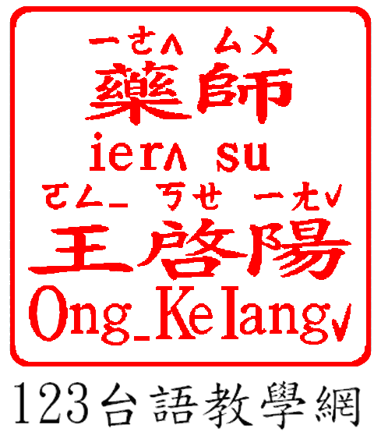 | 榮獲 僑委會 91年 海華獎 1 2 3台語教學網 |  |  |  |  |  |  | 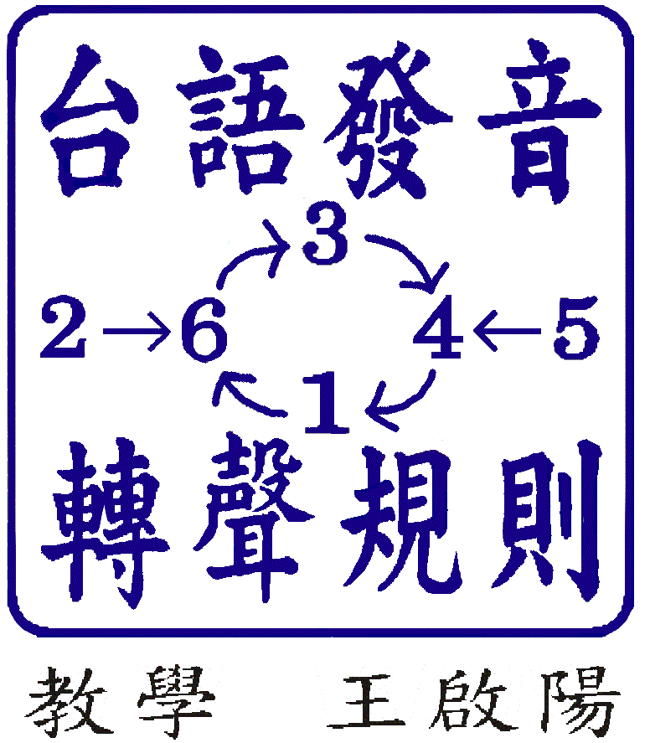
 | ㄉㄞ_ | 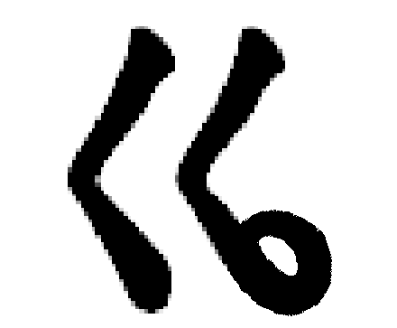  ㄧˋ | ㄆㄧㄣ_ | 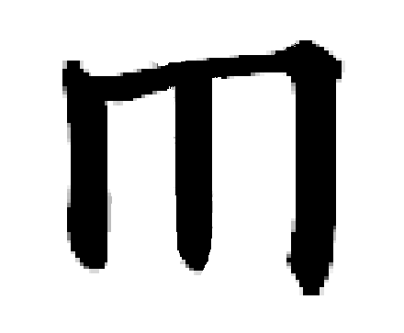  ㄧ | ㄉㄨㄧˋ | ㄐㄧㄠˋ | ㄅㄧㄜˋ
 | 台 | 語 | 拼 | 音 | 對 | 照 | 表
 | dai_ | qiˋ | pin_ | im | duiˋ | jiauˋ | bierˋ
台語注音 ˙ 通用拼音 ˙ 台羅拼音
台語聲調6＋1揚升ˊ (連結國語) ˙ (連結英語) ˙(連結拉丁語) 2008.11.25
1聲 高平 | 2聲迴揚ˇ | 3聲迴降^ | 4聲高降ˋ | 5聲低促‧ | ※6聲低平_ | ◎揚升聲調ˊ 罕用 (=國語2聲)
雞 ㄍㄝ | 牛 ㄨˇ | 豹 ㄅㄚ^ | 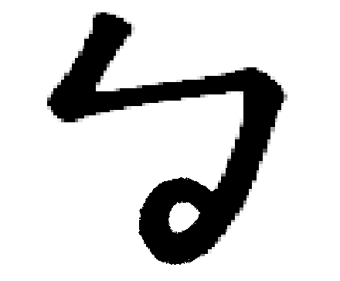  馬 ㄝˋ | 鴨 ㄚ‧ | 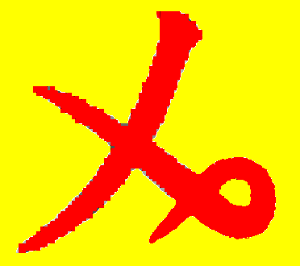  象ㄑㄧ _ | 哇ㄨㄚˊ, 社子ㄒㄧㄚˊ, 香ㄆㄤˊ香香

台羅1聲 陰平 | 台羅2聲 陰上 | 台羅3聲 陰去 | 台羅4聲 陰入 | 台羅5聲 陽平 | 台羅6聲 陽上 | 台羅7聲 陽去 | 台羅8聲 陽入
東 tong | 黨 tóng /ˋ | 棟tòng /^ | 督tok /‧ | 同tông/ˇ | (憧) tóng/ˋ | 洞tōng /_ | 毒tόk/ˋ/tōk
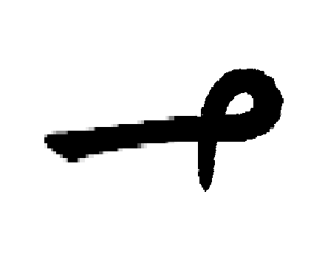
ㄍㄝ ㄍㄝ_ ㄌㄥ_ ㄨˇ ㄨ_ ㄆ _ ㄅㄚ^ ㄅㄚˋ ㄖㄧㄠˋ ㄝˋ ㄝ ㄎㄚ
聲調：①雞→雞 蛋 ②牛→牛鼻 ③豹→豹爪 ④馬→馬腳
ge ge_ lng_ quˇ qu_ piN_ ba^ baˋ riauˋ veˋ ve ka
台 語 轉 聲 規 則：高平 低平 低平 迴揚 低平 低平 迴降 高降 高降 高降 高平 高平
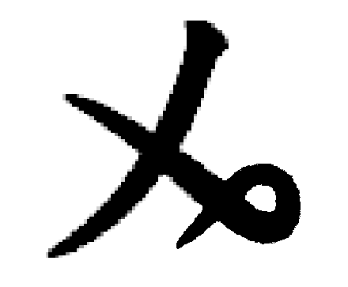
ㄚ˙ ㄚˋ ㄊㄨㄧˋ ㄑㄧ _ ㄑㄧ ^ ㄏㄧ ^ ㄅㄚㄎ˙ ㄅㄚㄎˋ ㄉ ㄛˋ ㄅㄚㄎ_ ㄅㄚㄎ^ㄗㄤ^
聲調：⑤鴨→鴨 腿 ⑥象→象肺 ⑤腹→腹 肚 ⑥縛→縛 粽
入
a˙ aˋ tuiˋ ciuN_ ciuN^ hi^ bak˙ bak ˋ doˋ bak_ bak^ zang^
台 語 轉 聲 規 則：低促 高降 高降 低平 迴降 迴降 韻 低促 高降 高降 韻 低平 迴降 迴降
入
音韻37个。※標示16个台語音母、韻母【羅馬字】英語發音和拉丁語發音的差異。
音母19个 | ※1 |  | ※(2) | ※3 | 4 |  | ※5 | ※6 | 7 | 8 | ※9 | ※(10)
台語注音 | ㄅ |  | 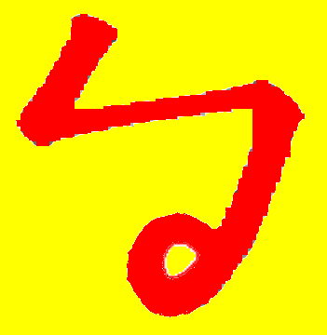 | ㄆ | ㄇ |  | ㄉ | ㄊ | ㄋ | ㄌ | ㄍ | 
通用拼音 | b |  | v, bh | p | m |  | d | t | n | l | g | q, gh
台羅拼音 | p |  | b | ph | m |  | t | th | n | l | k | g
台語例字 | 褒ㄅㄜ |  | 母 ㄜ親 | 波ㄆㄜ | 毛ㄇㄛ |  | 刀ㄉㄜ | 滔ㄊㄜ | 老ㄋㄛ夫 | 嘮ㄌㄜ | 哥ㄍㄜ | 鵝 ㄜˇ
※【台語注音】由1946年教育部國語會朱兆祥教授所創50音韻精簡而成。國語、台語音韻仝37个。
音 母 | ※11 | 12 |  | ※13 | ※14 | 15 |  | ※16 | ※17 | 18 | ※19 | ◎複合韻
台語注音 | ㄎ | ㄏ |  | ㄐ,ㄐㄧ | ㄑ,ㄑㄧ | ㄒ,ㄒㄧ |  | ㄗ | ㄘ | ㄙ | ㄖ不捲舌 | 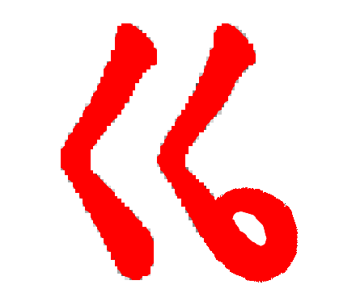  ＋鼻韻
通用拼音 | k | h |  | j, ji | ci, chi | si |  | z | c | s | r不捲舌 | q＋...N
台羅拼音 | kh | h |  | tsi | tshi | si |  | ts | tsh | s | j | ◎ng
台語例字 | 科ㄎㄜ | 烗ㄏㄜ 烘 |  | 芝ㄐㄧ | 痴ㄑㄧ | 詩ㄒㄧ |  | 珠ㄗㄨ | 趨ㄘㄨ | 思ㄙㄨ | 裕ㄖㄨ_ | 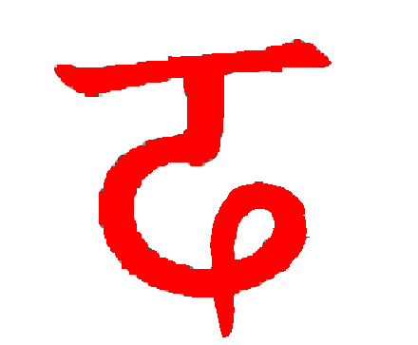  娥 ˇ
※【通用拼音】源自余伯泉教授、1998年2月12日台北市教育局制定的【國、台、客語拼音方案】。
韻母18个 | 1 | ※2 |  | ※3 | 4 | 5 | 6 | 7 | 8 |  | 9 | ※10
台語注音 | ㄚ | ㄛ |  | ㄜ | ㄝ | ㄞ | ㄠ | ㄢ | ㄣ |  | ㄤ | ㄥ
通用拼音 | a | o |  | er,or | e | ai | au,ao | an | n |  | ang | ng
台羅拼音 | a | o· |  | o | e | ai | au | an | n |  | ang | eng
台語例字 | 阿ㄚ | 烏ㄛ |  | 窩ㄜ | 磑ㄝ | 哀ㄞ | 凹ㄠ | 安ㄢ | 嗯ㄣ |  | 尪ㄤ 嫫 | 秧ㄥ
※【台羅拼音】由羅馬拼音和TLPA整合。【台語注音】【通用拼音】【台羅拼音】仝是輔助發音的工具。
韻 母 | 11 |  | 12 | (13) | (14) | (15) | (16) | (17) |  | (18) | ( ) 8个  特有音韻  音 母  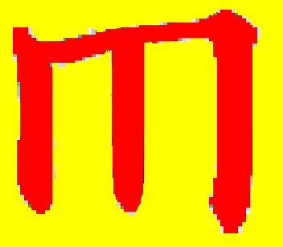  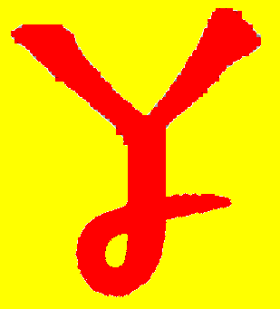  韻 母  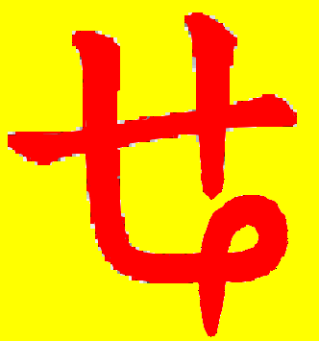  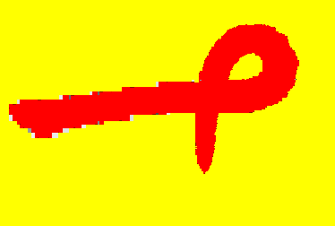  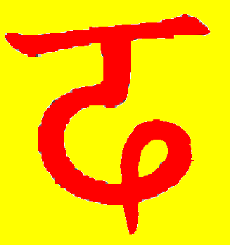
台語注音 | ㄧ |  | ㄨ
通用拼音 | i |  | u | m | aN | eN | iN | oN |  | uN
台羅拼音 | i |  | u | m | ann,a^{n} | enn,e^{n} | inn,i^{n} | onn, o·^{n} |  | unn,u^{n}
台語例字 | 伊ㄧ |  | 污ㄨ | 毋 _ | 餡 _ | 嬰 | 蠳 | 齁ㄍ ˇ |  | 鴦ㄧ
解說：鼻韻【a.e.i.o.u】韻母的音量占30％。大寫【N】是【鼻子nose】的英文縮寫，鼻音占70％。
http://www.taiwanese-oki.idv.tw Tel：(02)28825811 Fax:(02)2881-5132

